假设我们有函数f和g，它们用来测量算法的运算次数。例如，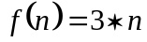测量对大小为n的数组执行线性查找需要比较的次数，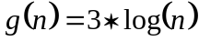测量对大小为n的数组执行二分查找需要比较的次数。

比较的最简单的格式将是：
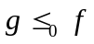 如果对所有的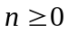，都有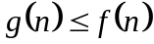
然而，这违反了原则（1），因为我们是在所有可能的输入n上对比g和f。

我们重新定义，如果说最终，g将总是小于等于f。这样假设的前提是存在一个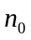，对所有大于的，有。
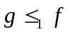 如果存在某个，对所有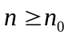，都有
现在满足了第一个原则（我们只关心大量输入数据的函数），但是常数因子依然会起作用。例如，根据最后的定义，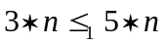，但是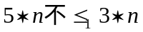。但如果常数因子不起作用，那么两个应该相等。

我们可以通过让右边乘以一个任意常数来弥补。
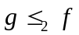 如果存在常量(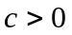)和，对所有都有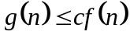
这个定义就很合适了。

符号已经有很多意思了，因此我们这样写：
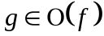 如果存在常量()和，对所有都有。
这个符号将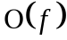视作一组函数，即那些最终都小于一个常数倍的f的集合。为了更明确，我们写出作为函数集合的定义：
= {|存在和，使得对所有的，}
通过这个定义，我们可以检查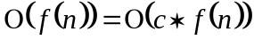。

当我们用大O符号来表示函数的运行时间时，我们指的是函数的渐进复杂度。这里，渐进代表上面列出的基本原则：我们只关心函数的最终情况，而忽略常数因子。通常，我们分析在给定数据规模下的最坏复杂度。分析平均复杂度比较难，因为它取决于输入的分布。因为我们通常不知道输入的分布。

线性查找的最坏时间复杂度是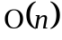，我们经常把它称作线性时间。二分查找的最坏时间复杂度是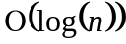，我们经常把它称作对数时间。常数时间经常被描述为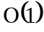，表示运行时间不依赖于输入数据的大小。

关于大O的一些简短的基本事实：

1. 对于任意多项式，只有n的最高次幂起作用，因为它最终决定函数时间。例如，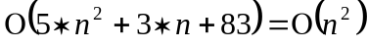。而且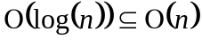，但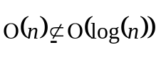。
进一步，可以说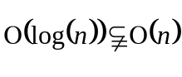，它表示是的真子集，也就是说是的子集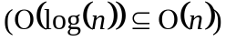，但是他们不相等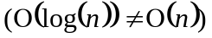。
2. 不同底的对数复杂度一样：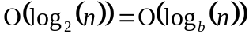。因为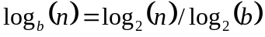。

因为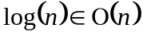，那么说二分查找的最坏运行时间复杂度是，在数学上是对的。然而，相比于二分查找的运行时间复杂度来说，是相对比较宽松的描述，但是也是对的。当然，说运行时间是，那是不正确的。

通常来说，当要求表示一个算法的最坏运行时间复杂度时，我们要求严格地用大O符号。

